APSTIPRINĀTS
Valsts reģionālās attīstības aģentūras
iepirkumu komisijas
2014. gada 25.augusta sēdē
protokols Nr.1

_____________________________
/M. Rinčs/

Iepirkums Publisko iepirkumu likuma
8.² panta sešpadsmitās daļas kārtībā

8. VASAB Baltijas jūras telpiskās plānošanas un attīstības atbildīgo ministru konferences organizēšana

nolikums

Iepirkuma identifikācijas Nr. VRAA/2014/51/VASAB/B

Rīga, 2014

Vispārīgā informācija
Pasūtītāja nosaukums: | Valsts reģionālās attīstības aģentūra (turpmāk – Pasūtītājs vai Aģentūra)
Pasūtītāja reģistrācijas numurs: | 90001733697
Pasūtītāja juridiskā adrese: | Elizabetes iela 19, Rīga, LV-1010
Kontaktinformācija: | tālrunis 67079000; fakss 67079001

Pasūtītāja kontaktpersona
Kontaktpersona: | Valsts reģionālās attīstības aģentūras Administratīvā departamenta direktors Mārtiņš Rinčs
Kontaktpersonas adrese: | Elizabetes iela 19, Rīga, LV-1010
Kontaktpersonas tālruņa numurs: | tālrunis +371 28337778, fakss +371 67079001
Kontaktpersonas e-pasta adrese: | pasts@vraa.gov.lv
Pasūtītāja kontaktpersona par tehnisko specifikāciju
Kontaktpersona: | Unda Krieviņa, Project Manager of the Secretariat of the Baltic Sea Region Spatial Planning Initiative VASAB
Kontaktpersonas adrese: | Elizabetes iela 19, Rīga, LV-1010
Kontaktpersonas tālruņa numurs: | tālrunis +371 28355828, fakss +371 67079001
Kontaktpersonas e-pasta adrese: | unda.krievina@vasab.org
- Iepirkuma priekšmets un iepirkuma līgums
  - Iepirkuma priekšmets ir 8. VASAB Baltijas jūras telpiskās plānošanas un attīstības atbildīgo ministru konferences organizēšana saskaņā ar Tehnisko specifikāciju (nolikuma 2. Pielikums). CPV kods: 79952000-2 (Pasākumu organizēšanas pakalpojumi, 27.kategorija).
  - Iepirkuma līguma izpildes termiņš – 2014. gada 30.septembris.
  - Plānotā maksimālā līgumcena iepirkuma līgumam līdz EUR 41999,00 (bez PVN).
  - Iepirkuma līguma izpilde tiek finansēta no VASAB sekretariāta budžeta līdzekļiem.
  - Norēķinu kārtība iepirkuma līgumā: līguma summa tiek apmaksātā 10 (desmit) darba dienu laikā pēc pakalpojuma izpildes un pakalpojuma nodošanas - pieņemšanas akta abpusējas parakstīšanas.
  - Pakalpojumu sniegšanas vieta: Igaunija, Tallina, “Tallinas skolotāju nams”, Raekoja plats 14.
- Piedāvājuma iesniegšanas vieta un termiņš
  - Piedāvājuma dokumentus Pretendents iesniedz personīgi vai pa pastu slēgtā un aizzīmogotā iepakojumā, kas atbilst Nolikuma 3.punktā izvirzītajām noformēšanas prasībām, Valsts reģionālās attīstības aģentūrā, Elizabetes ielā 19, Rīgā, 1.stāvā Administratīvajā departamentā (lietvedībā) līdz 2014. gada 5.septembrim plkst. 12.00;
  - Pretendenta piedāvājums pēc Nolikuma 2.1.punktā minētā termiņa netiek pieņemts. Piedāvājums, kas saņemts pēc Nolikuma 2.1.punktā minētā termiņa, tiek noraidīts un neatvērts nosūtīts atpakaļ Pretendentam.

Piedāvājuma noformēšana
  - Publiskā iepirkuma piedāvājums jāiesniedz personīgi slēgtā aploksnē vai atsūtot ierakstītā vēstulē, uz tā jābūt norādītai šādai informācijai: Pretendenta nosaukums, reģistrācijas numurs, adrese un kontaktinformācija, kā arī norāde: Piedāvājums iepirkumam „8. VASAB Baltijas jūras telpiskās plānošanas un attīstības atbildīgo ministru konferences organizēšana” (ID Nr. VRAA/2014/51/VASAB/B). Neatvērt līdz 2014. gada 5.septembrim plkst. 12.00;
  - Piedāvājuma dokumentiem jābūt cauršūtiem (caurauklotiem) tā, lai dokumentu lapas nebūtu iespējams atdalīt. Pretendentu piedāvājuma lapām jābūt numurētām.
  - Piedāvājumā iekļautajiem dokumentiem jābūt skaidri salasāmiem, bez labojumiem. Ja labojumi ir izdarīti, tiem jābūt ar pilnvarotās personas parakstu apstiprinātiem.
  - Piedāvājumu sagatavo latviešu valodā.
  - Piedāvājums jāparaksta Pretendenta pārstāvim ar pārstāvības tiesībām vai tā pilnvarotai personai. Ja Pretendents ir personu apvienība jebkurā to kombinācijā, piedāvājumu jāparaksta katras personas, kas iekļauta personas apvienībā, pārstāvim ar pārstāvības tiesībām vai tā pilnvarotai personai.
  - Ja piedāvājumu iesniedz personu apvienība jebkurā to kombinācijā, piedāvājumā norāda personu, kura iepirkuma procedūrā pārstāv attiecīgo personu apvienību un ir pilnvarota parakstīt ar iepirkuma procedūru saistītos dokumentus.
  - Visiem atlases dokumentiem pievienotās kopijas Pretendentam jāapliecina, uz kopijas rakstveidā norādot, ka dokumenta kopija atbilst oriģinālam, parakstoties un norādot apliecināšanas datumu un vietu.
  - Piedāvājums jāiesniedz vienā oriģināleksemplārā.
  - Pretendentam nav tiesību iesniegt piedāvājuma variantus.
  - Piedāvājumam pievienojamie dokumenti:
    - pieteikums (Nolikuma 1. pielikums);
    - atlases dokumenti (saskaņā ar Nolikuma 5. punktu);
    - finanšu piedāvājums (Nolikuma 5. pielikums);
    - tehniskais piedāvājums (Nolikuma 6. pielikums).
- Pretendentu kvalifikācijas prasības
  - Pretendents ir juridiska vai fiziska persona vai šādu personu apvienība, kura atbilst Nolikumā izvirzītajām prasībām.
  - Pretendents ir reģistrēts komercreģistrā vai līdzvērtīgā reģistrā ārvalstīs (ja attiecināms);
  - Pretendentam ir pieredze vismaz 3 (trīs) līdzvērtīgu pasākumu organizēšanā un īstenošanā (ar līdzvērtīgu pasūtītājs saprot – līdzvērtīgs starptautisks mērogs, līdzvērtīgs finansējuma apjoms, līdzvērtīga mērķgrupu daudzveidība, līdzvērtīga aktivitāšu daudzveidība) iepriekšējo 3 (trīs) gadu (2011., 2012., 2013. gads, tajā skaitā 2014. gads līdz piedāvājuma iesniegšana dienai) laikā.
  - Pretendents pakalpojuma izpildei spēj nodrošināt kompetentu un profesionālu darba grupu:
 |  | prasības
4.4.1. | Projekta vadītājs - 1 persona; | pieredze dalībā vismaz viena līdzvērtīga pasākuma īstenošanā, labas angļu valodas zināšanas
4.4.2. | Projekta vadītāja asistents – 1 persona; | pieredze dalībā vismaz viena līdzvērtīga pasākuma īstenošanā, labas angļu valodas zināšanas
4.4.3. | Izstādes noformēšanas speciālistus – 1 persona; | pieredze dalībā vismaz viena līdzvērtīga pasākuma īstenošanā
4.4.4. | Kameras operators – 3 personas; | pieredze dalībā vismaz viena līdzvērtīga pasākuma īstenošanā
4.4.5. | Video ieraksta režisors – 1 persona; | pieredze dalībā vismaz viena līdzvērtīga pasākuma īstenošanā
4.4.6. | Prezentāciju datoru operators/datorspeciālists – 1 persona; | pieredze dalībā vismaz viena līdzvērtīga pasākuma īstenošanā
4.4.7. | Gaismu inženieris – 1 persona; | pieredze dalībā vismaz viena līdzvērtīga pasākuma īstenošanā
4.4.8. | Prezentāciju rediģēšanas speciālists – 1 persona; | pieredze dalībā vismaz viena līdzvērtīga pasākuma īstenošanā
4.4.9. | Prezidija tehnikas pārbūves speciālists – 1 persona; | pieredze dalībā vismaz viena līdzvērtīga pasākuma īstenošanā
4.4.10. | Fotogrāfs – 1 persona; | pieredze dalībā vismaz viena līdzvērtīga pasākuma īstenošanā, izglītība attiecīgajā specializācijā
4.4.11. | Pasākuma moderators – 1 persona; | pieredze dalībā vismaz viena līdzvērtīga pasākuma īstenošanā
4.4.12. | Scenārija izstrādes speciālists – 1 persona; | pieredze dalībā vismaz viena līdzvērtīga pasākuma īstenošanā, labas angļu valodas zināšanas, izglītība attiecīgajā specializācijā
4.4.13. | Sinhronie tulki – 4 personas; | pieredze dalībā vismaz viena līdzvērtīga pasākuma īstenošanā

  - Piedāvātajam personālam, kas uzskaitīts punktos 4.4.1. – 4.4.13. jāapliecina pieredze, iesniedzot CV ar pieredzes uzskaitījumu, kur atspoguļots vismaz 1 (viens) līdzvērtīgs pasākums, minot pasākuma dalībnieku skaitu, mītnes valsti, darba valodu un īsu veiktā darba aprakstu.
  - Projektu vadītājam, Projektu vadītāja asistentam un Scenārija izstrādes speciālistam ir jābūt ar labām angļu valodas zināšanām. Sinhronajiem tulkiem ir jābūt izcilām vācu, angļu un krievu valodas zināšanām.
- Iesniedzamie Pretendenta kvalifikāciju apliecinošie dokumenti
  - Pretendenta pieteikums par piedalīšanos iepirkumā (Nolikuma 1. pielikums).
  - Pretendenta pārstāvja (vienas juridiskās personas vai juridisko personu apvienības) pilnvara vai juridisko personu apvienības sabiedrības vai sadarbības līguma kopija ar norādītu Pretendenta pārstāvja vārdu, uzvārdu, ieņemamo amatu un uzņēmuma nosaukumu, ja Pretendentu iesniegtajā piedāvājumā pārstāv pilnvarotā persona.
  - Personu apvienības katras pilnvarotās personas parakstīts apliecinājums par kopīgu dalību iepirkumā, ja piedāvājumu iesniedz personu apvienība.
  - Personu apvienības gadījumā papildus jāiesniedz katras personas, kas ir iekļauta personu apvienībā, rakstiskus pieteikumus saskaņā ar Nolikuma 1. pielikumu.
  - Rakstisks pretendenta apliecinājums par pieredzi līdzvērtīgu pasākumu organizēšanā un īstenošanā iepriekšējo 3 (trīs) gadu (2011., 2012., 2013. gads, tajā skaitā 2014. gads līdz piedāvājuma iesniegšana dienai) laikā, minot vismaz 3 (trīs) pasākumus, to dalībnieku skaitu, mītnes valsti, darba valodu, scenārija īsu aprakstu;
  - Vismaz 2 (divas) atsauksmes, kas apliecina pieredzi un pakalpojumu kvalitāti līdzvērtīgu pasākumu organizēšanā un īstenošanā;
  - Piesaistītā personāla saskaņā ar nolikuma 4.4. punktu CV, kas atspoguļo atbilstību nolikuma 4.5.punkta prasībām. Projektu vadītājs, Projektu vadītāja asistents, Scenārija izstrādes speciālists un tulki papildus CV norāda informāciju par valodas prasmēm.
  - Piedāvātajiem tulkiem, kas veic sinhrono tulkošanu, jāapliecina sava pieredze, iesniedzot CV ar tulkošanas pieredzi līdzīga formāta un satura pasākumos.
- Tehniskais piedāvājums
  - Tehnisko piedāvājumu sagatavo saskaņā ar Tehniskajā specifikācijā (Nolikuma 2.pielikums) noteiktajām prasībām un tehniskā piedāvājuma veidlapu (Nolikuma 6. pielikums).
- Finanšu piedāvājums
  - Piedāvājumam jābūt izteiktam euro, finanšu piedāvājums iesniedzams saskaņā ar Nolikuma 5. pielikumā norādīto formu.
  - Piedāvājuma cenā pakalpojumu izpilde saskaņā ar tehnisko specifikāciju, nodokļi un nodevas, izņemot PVN, kā arī visas citas iespējamās izmaksas, kas saistītas ar sniegto pakalpojumu.

- Pretendentu kvalifikācijas pārbaude
  - Pretendentu izslēdz no dalības iepirkumā, ja iepirkuma komisija konstatē, ka:
    - piedāvājuma dokumenti nav parakstīti un piedāvājumam pievienoto dokumentu kopijas nav apliecinātas vai piedāvājuma dokumentus parakstījusi un piedāvājumam pievienoto dokumentu kopijas apliecinājusi persona, kurai nav tiesību parakstīties Pretendenta vārdā;
    - Pretendents atbilstoši Nolikuma prasībām nav iesniedzis Nolikuma 5., 6. un 7. punktā norādītos dokumentus vai dokumentu saturs neatbilst Nolikumā izvirzītajām prasībām;
    - Pretendents, iesniedzot pieprasīto informāciju, norādījis nepatiesas ziņas vai vispār nav sniedzis ziņas vai arī to saturs neatbilst Nolikuma prasībām.
- Piedāvājumu vērtēšana un lēmuma pieņemšana
  - Ja Pretendentu iesniegtie piedāvājumi neatbildīs piedāvājumu noformējuma prasībām, iepirkuma komisija lems par piedāvājuma tālāku izskatīšanu. Piedāvājumi, kuru noformējums nenodrošinās dokumentu juridisko spēku vai saturēs citas būtiskas neatbilstības, no tālākas piedāvājumu vērtēšanas tiks izslēgti.
  - Iepirkuma komisija pārbaudīs Pretendentu iesniegtos atlases dokumentus un to atbilstību atlases prasībām. Pretendenti, kas nav iesnieguši atlases dokumentus vai to saturs neatbildīs atlases prasībām, no tālākas vērtēšanas tiks izslēgti.
  - Iepirkuma komisija vērtēs tehniskā piedāvājuma atbilstību tehniskās specifikācijas prasībām. Piedāvājumi, kuri neatbildīs tehniskās specifikācijas prasībām, no turpmākās vērtēšanas tiks izslēgti.
  - Iepirkuma komisija vērtēs finanšu piedāvājuma atbilstību finanšu piedāvājuma sagatavošanas prasībām. Iepirkuma līguma slēgšanas tiesības tiks piešķirtas Pretendentam, kurš būs iesniedzis nolikuma prasībām atbilstošu piedāvājumu ar viszemāko cenu.
  - Iepirkumu komisija 3 (triju) darbdienu laikā pēc lēmuma pieņemšanas informē visus Pretendentus par iepirkumā izraudzīto Pretendentu, ar kuru tiks slēgts iepirkuma līgums.
- Iepirkumu komisija
10.1. Vispārīgā informācija:
10.1.1. Iepirkuma komisijas funkcijas, tiesības un pienākumi noteikti normatīvajos aktos un šajā Nolikumā.
10.1.2. Iepirkuma komisijas sēdes tiek protokolētas. Protokolu paraksta visi komisijas locekļi, kuri piedalās sēdē.
10.1.3. Iepirkuma komisija ir tiesīga savā darbā piesaistīt ekspertus.
10.1.4. Iepirkuma komisija ir lemttiesīga, ja sēdē piedalās vismaz 2/3 no komisijas locekļiem.
10.1.5. Iepirkuma komisijas darbu vada komisijas priekšsēdētājs.

10.1.6. Pamatotu lēmumu slēgt iepirkuma līgumu vai izbeigt iepirkumu, neizvēloties nevienu piedāvājumu, iepirkuma komisija pieņem balsojot.
10.2. Komisijas tiesības:
    - Pieprasīt Pretendentam papildus informāciju;
    - Pieaicināt ekspertu ar padomdevēja tiesībām;
    - Lemt par piedāvājuma tālāku izskatīšanu, ja piedāvājums nav noformēts atbilstoši nolikuma prasībām;
    - Labot finanšu piedāvājumos aritmētiskās kļūdas;
    - Noraidīt piedāvājumu, ja tiek konstatēts, ka ir iesniegts nolikuma prasībām neatbilstošs piedāvājums vai ir sniegta nepilnīga vai nepatiesa informācija;
    - Pieņemt lēmumu par līguma slēgšanu, lēmumu par iepirkuma izbeigšanu vai pārtraukšanu.
  - Komisijas pienākumi:
    - Nodrošināt iepirkuma norisi un dokumentēšanu;
    - Nodrošināt vienlīdzīgu un taisnīgu attieksmi pret Pretendentiem;
    - Atbildēt uz ieinteresēto personu iesniegtajiem rakstiskajiem jautājumiem;
    - Vērtēt Pretendentus un to iesniegtos piedāvājumus saskaņā ar Publisko iepirkumu likumu, citiem normatīvajiem aktiem un nolikumu;
    - Trīs darba dienu laikā pēc lēmuma par iepirkuma rezultātiem pieņemšanas paziņot to Pretendentiem.

- Pretendenti
  - Par iepirkuma Pretendentu var būt fiziska vai juridiska persona vai šādu personu apvienība jebkurā to kombinācijā, kura:
    - piekritusi iepirkuma Nolikuma noteikumiem un šajā Nolikumā noteiktajā termiņā un kārtībā iesniegusi piedāvājumu;
    - atbilst iepirkuma noteikumiem.
  - Piedalīšanās iepirkumā ir Pretendenta brīvas gribas izpausme. Iesniedzot savu piedāvājumu dalībai iepirkumā, Pretendents visā pilnībā pieņem un ir gatavs izpildīt visas Nolikumā un attiecīgajos normatīvajos aktos ietvertās prasības, normas un noteikumus.
  - Pretendents apzinās, ka jebkurš piedāvājumā iekļautais nosacījums, kas ir pretrunā ar Nolikumu vai neatbilst tā noteikumiem, var būt par iemeslu piedāvājuma noraidīšanai, kā arī to, ka tikai piedāvājumā iekļautā informācija tiks izmantota piedāvājumu vērtēšanā.
  - Pretendenta pienākumi:
    - Ja piedāvājums tiek sūtīts pasta sūtījumā, Pretendents ir atbildīgs par savlaicīgu piedāvājuma izsūtīšanu, lai nodrošinātu piedāvājuma saņemšanu Valsts reģionālās attīstības aģentūrā līdz Nolikuma 2.1. punktā noteiktajam termiņam;
    - Rakstveidā, komisijas norādītajā termiņā, sniegt atbildes un paskaidrojumus par piedāvājumu uz komisijas uzdotajiem jautājumiem;
    - Līdz ar piedāvājuma iesniegšanu ievērot visus nolikumā minētos noteikumus.

- Nolikuma pielikumi:
1. pielikums – Pieteikums par piedalīšanos iepirkumā;
2. pielikums – Tehniskā specifikācija;
3. pielikums – Informācija par pretendenta pieredzi (veidlapa);
4. pielikums – operatora/režisora CV (veidlapa);
5. pielikums – Finanšu piedāvājuma veidlapa;
6. pielikums – Tehniskā piedāvājuma veidlapa.
1.pielikums
Iepirkuma Nolikumam
(ID Nr. VRAA/2014/51/VASAB/B)

Pieteikums
par piedalīšanos iepirkumā „8. VASAB Baltijas jūras telpiskās plānošanas un attīstības atbildīgo ministru konferences organizēšana”
(identifikācijas Nr. VRAA/2014/51/VASAB/B)
Pretendents:
Adrese:
Reģ. Nr./personas kods:
Banka, bankas kods:
Bankas konta Nr.:
Kontaktpersona:
Tālruņa Nr.
Faksa Nr.:
e-pasta adrese:

ar šī pieteikuma iesniegšanu:

- piesakos piedalīties iepirkumā „8. VASAB Baltijas jūras telpiskās plānošanas un attīstības atbildīgo ministru konferences organizēšana”.
- Piekrītu iepirkuma Nolikuma noteikumiem, apliecinu gatavību sniegt pakalpojumus saskaņā ar Nolikuma un tā pielikumu nosacījumiem, kā arī apstiprinu, ka pievienotie dokumenti veido šo piedāvājumu.
- Apliecinu, ka neesam snieguši nepatiesu informāciju savas kvalifikācijas novērtēšanai.
- Apliecinu, ka piekrītam saņemt ar elektronisko parakstu parakstītus dokumentus uz pieteikumā norādīto e-pasta adresi iepirkuma norises un iepirkuma līguma (no tā izrietošo saistību) darbības laikā.

vieta | datums | amats | paraksts | amatpersonas vārds, uzvārds

2.pielikums
Iepirkuma Nolikumam
(ID. Nr. VRAA/2014/51/VASAB/B)

Iepirkuma
„ 8. VASAB Baltijas jūras telpiskās plānošanas un attīstības atbildīgo ministru konferences organizēšana
reklāmas video izveide”
(identifikācijas Nr. VRAA/2014/51/VASAB/B)

TEHNISKĀ SPECIFIKĀCIJA

- Par VASAB MINISTRU KONFERENCI
Valsts reģionālās attīstības aģentūras struktūrvienība VASAB sekretariāts organizē Baltijas jūras 11 valstu par telpisko plānošanu un attīstību atbildīgo ministru konferenci (VASAB ministru konferenci) Igaunijā, Tallinā, 2014. gada 25.-26. septembrī. Ministru konferences ietvaros notiks ministru sanāksme, ieinteresēto pušu seminārs – diskusija un izstāde “20 years of VASAB 2010”. Konferences mērķauditorija ir valsts pārvaldes darbinieki, strādājoši arhitektūras, reģionālās attīstības, telpiskās plānošanas un vides zinātnes jomā. Konferences aplūkotās pamattēmas ir: sadarbība, Baltijas jūra, kopīga vīzija un rīcība, vide, telpa, plānošana, koherenta reģiona telpiskā attīstība. Šogad, pasākuma ietvaros, tiks atzīmēta pirmā VASAB kopējā stratēģiskā dokumenta (Tallinas vīzija) 20. gadadiena. Pasākuma darba valoda – angļu valoda.

  - Ministru sanāksmes galvenais fokuss ir VASAB Ilgtermiņa perspektīvas ieviešanas progress, Ministru deklarācijas pieņemšana par reģiona plānošanas un attīstības izaicinājumiem, reģionālās Baltijas jūras telpiskās plānošanas ceļa kartes 2013-2020 īstenošana.
  - Ieinteresēto pušu seminārs “20 years of VASAB 2010”: Šogad atzīmē pirmo VASAB kopējā stratēģiskā dokumenta (Tallinas vīzija) 20. gadadienu, kas tika pieņemta trešajā Ministru konferencē Tallinā 1994. gadā. Šis dokuments ir nozīmīgs Baltijas jūras reģiona telpiskai attīstībai. Ieinteresēto pušu seminārs paredzēts kā neformāls VASAB ģimenes pasākums, kura dalībnieki atskatīsies uz sasniegumiem un VASAB vēstures nozīmīgiem un neaizmirstamiem notikumiem, kā arī ieskicēs sadarbības iespējamo turpmāko lomu.
  - Izstāde: Šogad, pasākuma ietvaros, tiks atzīmēta pirmā VASAB kopējā stratēģiskā dokumenta (Tallinas vīzija) 20. gadadiena. Izstādē tiks apskatītas šādas tēmas:
- “Pilsētu – lauku sadarbība”
- “Teritoriālā attīstība”
- “Pieejamība”
- “Jūras telpiskā plānošana”
- “VASAB vēsture”
Izstāde tiek organizēta ar mērķi, lai inovatīvā veidā ar tehniski vienkāršu risinājumu, īsi un kodolīgi tiktu iepazīstināti pasākumu – ministru sanāksmes, semināra un preses konferences - apmeklētāji ar VASAB paveikto.

- Pasākuma norises vieta:
Pasūtītājs nodrošina pasākuma norises vietu, kas atrodas Igaunijā, Tallinā, “Tallinas skolotāju namā”, Raekoja plats 14. Vairāk par norises vietu lūdzam iepazīties mājas lapā http://www.opetajatemaja.ee/, kur iespējams aplūkot arī norises telpu bildes.

  - Telpu plāns un iekārtojums:
    - Pasākuma laikā tiks izmantotas sekojošas telpas:
- Nr.78 un nr.80 – Kroonisaal (267m2) http://www.opetajatemaja.ee/?mod=gal3&gg=2&gal=12&h=e1ce
Šajās telpās norisinās pasākums, kafijas pauze, izstāde, kopbildes fotografēšana uz foto sienas/banera fona.
- Nr.70 – Galerii (89m2)
http://www.opetajatemaja.ee/?mod=gal3&gg=2&gal=14&h=d65e
Šī telpa paredzēta viesu reģistrēšanai un sagaidīšanai.
- Nr.79 – Salong (53m2)
http://www.opetajatemaja.ee/?mod=gal3&gg=2&gal=13&h=a6a7
Šī telpa ir paredzēta 11 valstu delegāciju ministriem kā atpūtas telpa.
- Nr.75 – Šajā zālē ir paredzēts organizēt pusdienas
http://www.opetajatemaja.ee/?mod=gal3&gg=2&gal=10&h=68a5

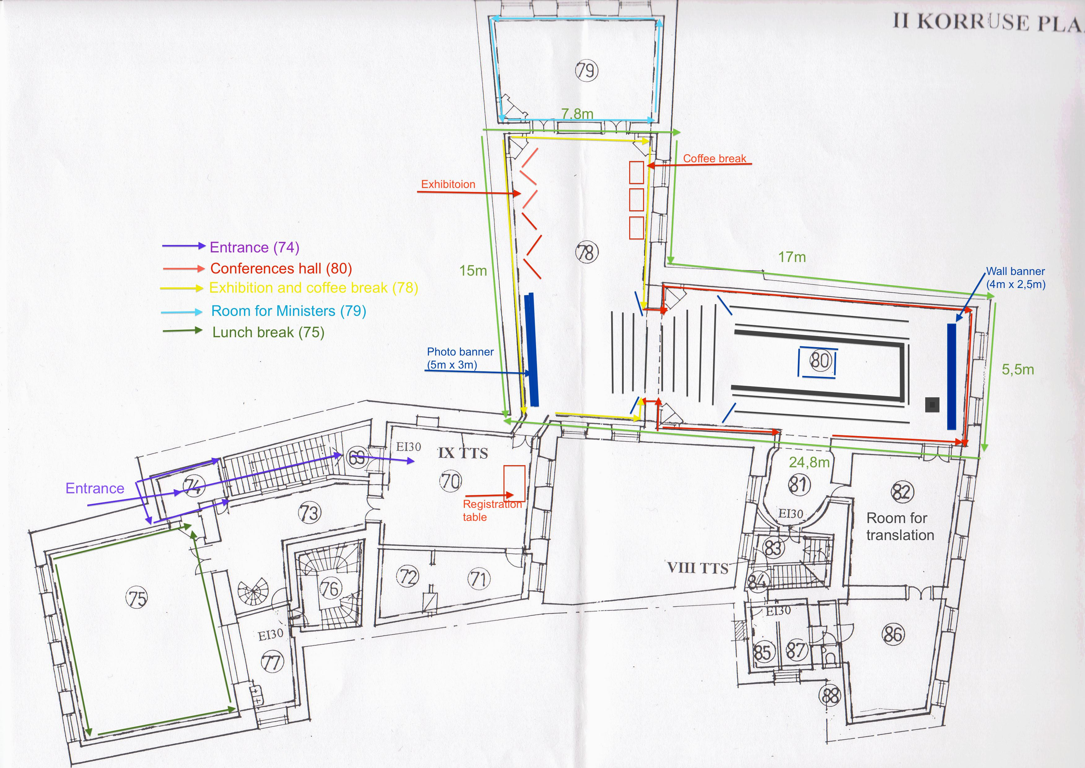

      - Telpu iekārtojums 2014. gada 25. septembrī.
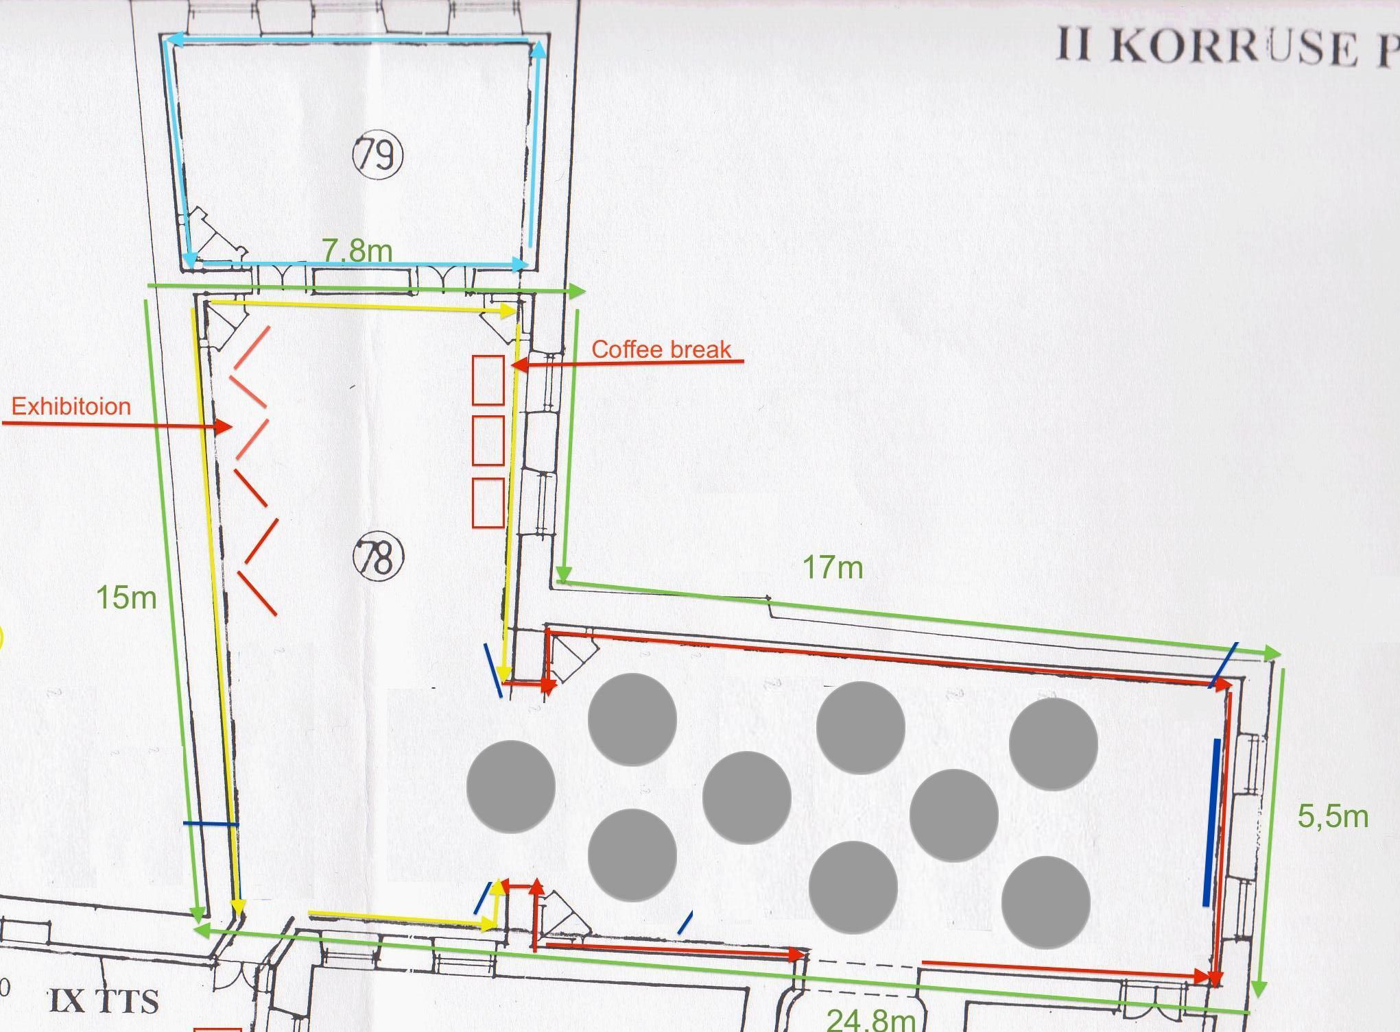

      - Telpu iekārtojums 2014. gada 26. septembrī.

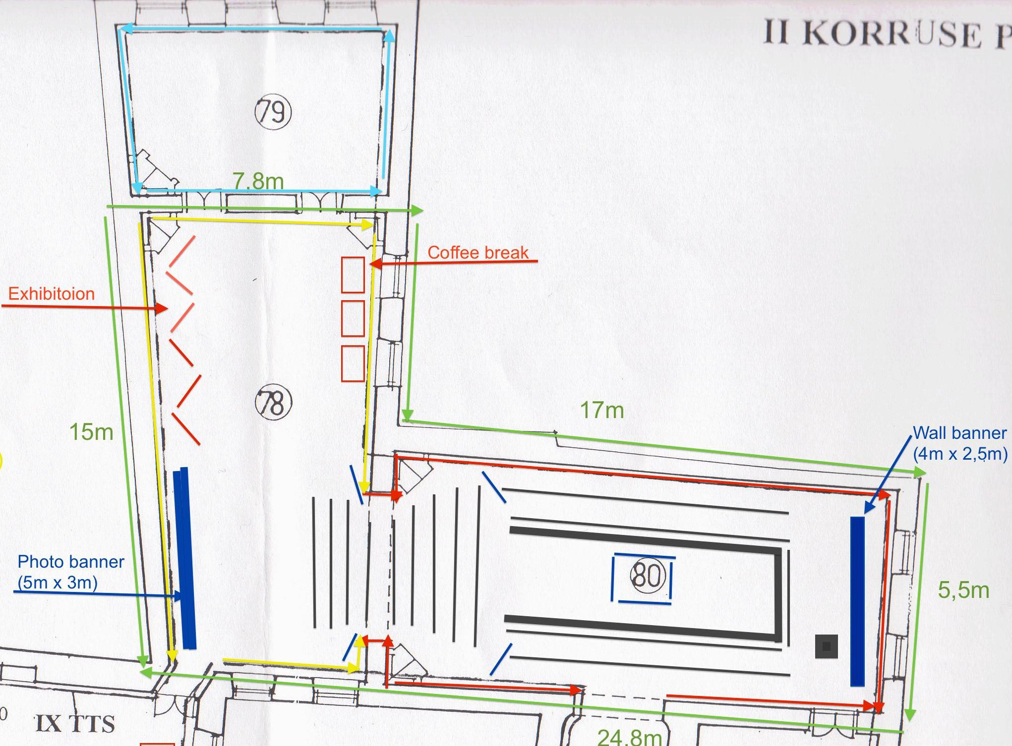

- Īsumā par VASAB
  - VASAB - Vīzija un stratēģijas apkārt Baltijas jūrai – ir 11 Baltijas jūras reģiona valstu starpvaldību sadarbība telpiskās plānošanas un attīstības jautājumos, kuras vadībā ir iesaistīti 11 atbildīgie ministri un Krievijas reģionu un Vācijas zemju atbildīgās amatpersonas.
VASAB tika dibināts 1992. gadā, lai izveidotu reģiona attīstības vīziju līdz 2010. gadam, kas tika akceptēta 1994. gadā Tallinas konferencē, izveidojot pastāvīgu sekretariātu.
Svarīgākie izpētes virzieni:
- Pilsētu tīklojums (arī demogrāfija, migrācija, inovācijas, metropoles), pilsētu-lauku attiecības
- Pieejamība un transnacionālas attīstības zonas
- Transporta, enerģijas, IT pieejamība
- Integrēta piekrastes zonas apsaimniekošana un jūras telpiskā plānošana
- Horizontālie jautājumi: klimata izmaiņas, enerģētikas ģeogrāfija, reģiona identitāte un kultūrainavas savdabība

Darba uzdevumi:
Nodrošināt VASAB Ministru konferences pasākumu – Ministru sanāksmes (2014.gada 26. septembris) un ieinteresēto pušu semināra “20 years of VASAB 2010” (2014.gada 25.septembris) organizēšanu, tajā skaitā:
- Izstrādāt izstādes “20 years of VASAB 2010” (2014.gada 25.-26. septembris):
  - koncepciju, piedāvājot inovatīvu pieeju ar tehniski vienkāršu risinājumu, lai pasākuma apmeklētājiem raisītu interesi un viegli uztveramā formā piedāvātu iespēju iepazīties ar VASAB paveikto;
  - nodrošināt koncepta realizēšanu, tehnisko nodrošinājumu, organizēšanu un uzraudzību pasākumā laikā;
  - Nodrošināt dizaina risinājumu izstādei pēc Pasūtītāja iesniegtās informāciju, kas tiks izvietota izstādes laikā,
- Piedāvāt un nodrošināt ieinteresēto pušu semināra “20 years of VASAB 2010” pārtraukumu laikā papildu interaktīvus un saviesīgus pasākumus (dzīvo fona mūziku vai speciālo viesi u.tml.) un tam nepieciešamo tehnisko aprīkojumu pasākuma norises vietā, taču ievērot tehniski vienkāršu risinājumu un pievēršot uzmanību, ka galvenais fokuss ir uz sarunām starp dalībniekiem.
- Nodrošināt ēdināšanas pakalpojumus 70 personām (kafijas pauzes un vakariņas ieinteresēto pušu semināra dalībniekiem 2014.gada 25.septembrī), kur maksimālā summa uz vienu personu paredzēta:
  - pirmā kafijas pauzei 10,00 EUR uz personu;
  - otrā kafijas pauze 7,00 EUR uz personu;
  - Vakariņām 20,00 EUR uz personu.
- Nodrošināt pasākuma publicitātes materiālu/produktu izstrādi:
  - pasākuma norises vietas iekārtojumā (izstādes iekārtojums, baneri, digitālie risinājumi u.tml.), vismaz 1 (viens) foto baneris (5m x 3m) un vismaz 1 (viens) sienas baneris (4m x 2,5m) – skat. attēlus punktos 2.1.1.1. un 2.1.1.2. un tehniskās specifikācijas 9.punktu ;
  - pasākuma dalībnieku vārdu kartes (70 gb. un 120 gb.), kas būs paredzētas 11.1. un 11.2. punktos minētajām mērķauditorijām. Izstrādāt to dizainu dalībnieku kartēm ar izmēru 9cm x 7cm, nodrošināt krāsainu vienpusēju druku, kas iestrādāta plastikāta laminātā ar metāla klipsi.
  - Dalībnieku materiālu komplektēšana, kas paredzēta 11.1. un 11.2. punktos minētajām mērķauditorijām. Pasūtītājs nodrošina materiālus.
  - Nodrošināt divus darbiniekus, kas veiks rīta reģistrācijas funkcijas – izsniegs dalībnieku materiālus, dalībnieku vārdu kartes, reprezentācijas materiālus 2014.gada 25.-26. septembrī.
  - citas lietas atkarībā no pasākuma norises koncepcijā paredzētā;
- Nodrošināt moderatora pakalpojumus 2014. gada 25. septembra semināram, kur moderatora galvenie uzdevumi ir sekojoši:
  - Vadīt pasākuma scenārijā paredzēto;
  - Pieteikt pasākuma programmā minētos runātājus;
  - Organizēt un vadīt jautājumu/atbilžu sesiju pēc katra runātāja, diskusijas, darba grupas;
  - Organizēt un vadīt grupu darba sesiju;
  - Organizēt un vadīt kafijas pauzēs notiekošo;
  - Citi scenārijā paredzētie uzdevumi, kas jāveic moderatoram.
- Nodrošināt video ieraksta, audio ieraksta un foto pakalpojumus:
  - Nodrošināt 2014.gada 25. un 26. septembra pasākumu video ieraksta veikšanu ar trīs kameru filmēšanas punktiem un montēšanu norises vietā rādot tiešraidi uz ekrāniem, kas veido vienotu materiālu. Pie katras kameras paredzēt operatoru. Piedāvāt labāko risinājumu ekrānu izvietojumam, ņemot vērā attēlā norādīto telpas iekārtojumu. Apstrādāt gan ierakstu no kamerām, gan tiešraides nofilmēto materiālu un nodot to pasūtītājam vienā video failā, kā arī izveidot vienotu materiālu no pasākuma tiešraides materiāla un to ievietot VASAB Sekretariāta Youtube kontā.
  - Nodrošināt 2014.gada 26. septembra konferences runu audio ierakstu. Piedāvāt labāko tehnisko risinājumu kvalitatīvas skaņas ierakstam. Nodot materiālu pasūtītājam vienā audio failā, kas ierakstīts CD/DVD vai citā datu nesējā, ko jānodod VASAB Sekretariāt rīcībā līdz 2014.gada 30.septembrim.
  - Nodrošināt foto pakalpojumus 2014.gada 25.-26. septembrī. Piedāvāt labāko tehnisko risinājumu kvalitatīva foto uzņemšanai un īpašu vērību pievērst kopbilžu fotografēšanai un nepieciešamajam apgaismojumam, cilvēku novietojumam:
    - 2014.gada 25. septembra pasākumu dalībnieku kopbilde, (70 personas) piedāvājot labāko risinājumu tā organizēšanā un dalībnieku izkārtojumā.
    - 2014.gada 26.septenbrī 11 valstu delegāciju vadītāju kopbildes fotografēšana (15 personnas) uz foto sienas/banera (5m x 2,5x) fona un VASAB Komitejas locekļu kopbilde (~20 personas) uz foto sienas/banera fona.
    - Nodrošināt nepieciešamo gaismu, lai kvalitatīvi sniegtu punktā 6.3.. minētos pakalpojumus.
    - Apstrādāt foto materiālu un nodot foto failus elektroniskā formātā CD/DVD vai citā datu nesējā, ko jānodod VASAB Sekretariāta rīcībā līdz 2014.gada 28.septembrim. Iesūtīt elektroniskā formātā punktā 6.3.2. minēto kopbildi līdz 2014. gada 26. septembra plkst.16:00, ko pasūtītājs var izmantot preses relīzes materiālā.
- Nodrošināt sinhrono tulkošanu un tulkošanas tehnisko risinājumu 2014.gada 26.septembra konferencei:
  - Nodrošināt 3 valodu (angļu, krievu, vācu valodu) sinhronās tulkošanas tehnisko nodrošinājumu un ierakstu. Tulkošanas kabīņu atrašanās vieta ir nodrošināta aiz konferences telpas, tādēļ īpaši pievērst uzmanību tulku nodrošināšanai ar iespēju nepārtraukti redzēt ekrānā runātāju un prezentācijas slaidus. Attiecīgi nodrošināt nepārtrauktu online signālu, kurā ir redzami runātāji, auditorija un pati prezentācija.
  - Nepieciešams nodrošināt 4 sinhronos tulkus: 2 tulki, kas veic tulkošanu angļu -> vācu -> angļu valodās; 2 tulki, kas veic tulkošanu vācu -> krievu -> vācu valodās 2014.gada 26. septembra konferencei. Tā kā konferences organizētāji paši piesaistīs 2 tulkus, kas nodrošinās sinhrono tulkošanu angļu -> krievu -> angļu valodās, tad pretendentam jānodrošina 6 tulku aprīkošana ar nepieciešamo tehniku sinhronās tulkošanas nodrošināšanai.
- Nodrošināt konferences tehnisko nodrošinājumu:
  - Ņemot vērā 2014.gada 25. septembra telpas iekārtojumu un paredzamo programmu, konferencei nepieciešams sekojošs tehniskais nodrošinājums.
    - Skaņa – 2 galvas (ādas krāsā un maksimāli nemanāmus) mikrofonus lektoriem, 4 rokas mikrofoni, kas paredzēti moderatoram un jautājumiem zālē, nodrošināt skaņu prezentāciju laikā un fona mūziku pasākuma sākumā un pauzēs, nodrošināt skaņu sistēmu zālē. Nodrošināt 1 mikrofonu kancelē runātājam.
    - Attēls – nodrošināt vismaz 6 LED/LTD (ne mazāk kā 46 collas) ekrānus, kas izvietoti sekojoši – ekrāni izvietoti pa norises telpu tā, lai no visām sēdvietām dalībnieki ērti redzētu ekrānā raidīto. Zāles priekšā nodrošināt ekrānu ~2,50x1,90m (pietuvināts izmērs), projektors EIKI LC-XL100, 5000 AnsiLumen (vai ekvivalents), kas novietots uz paaugstināta statīva tā, lai projekcija netraucētu lektoru un lektors netraucētu projekciju uz ekrāna.
    - Darba datori – nodrošināt vismaz 8 darba datorus ar nepieciešamo programmatūru kvalitatīva darba veikšanai. Nodrošināt datorspeciālistu, kura pienākums ir asistēt lektoru prezentācijas, nepieciešamības gadījumā palīdzēt operatīvi koriģēt prezentācijas slaidus un formātus.
    - Prezidijs – nodrošināt prezidija tehnikas pārbūves asistentu, kas ir atbildīgs par lektoru datoru pieslēgšanu, atslēgšanu, bezvadu slaidu pults pieslēgšanu, atslēgšanu un instruktāžu, lektoru mikrofonu uzstādīšanu, noņemšanu, batereju nomaiņu un kontroli.
    - Nodrošināt kanceli, uz tās novietot nepieciešamo pieslēguma vietu datoram un skaņai, ja lektors vēlēsies pieslēgties sistēmai ar savu datoru. Nodrošināt prezentācijas slaidu bezvadu pārslēgšanas pulti.
    - Nodrošināt pie tehniskā galda iespēju pārslēgt bez aizķeršanās lektora slaidus uz galvenās konferences programmas prezentācijas slaidiem, kā arī, ja nepieciešams atsevišķi palaist video ar skaņu materiāls uz ekrāniem, tas tiek bez aizķeršanās nodrošināts un ērti “pārpludināts” no vienas prezentācijas uz nākošo prezentāciju.
    - Nodrošināt dekoratīvās gaismas (zilos, baltos toņos), kas izdekorē konferenču telpu un kafijas paužu telpu. Telpu sienas iespējams aplūkot norādītājā mājaslapas adresē punktā 2.1.1. Gaismas nepieciešams izvietot telpās nr.70, 74, 78 un 80.
    - Nodrošināt citu tehniku atkarībā no pasākuma norises konceptā paredzētā.
  - Ņemot vērā 2014.gada 26. septembra telpas iekārtojumu un paredzamo programmu, konferencei nepieciešams sekojošs tehniskais nodrošinājums.
    - Skaņa – diskusiju mikrofonu sistēma (40 cilvēku grupai), 4 rokas mikrofoni, kas paredzēti jautājumiem zālē, nodrošināt skaņu prezentāciju laikā un fona mūziku pasākuma sākumā un pauzēs, nodrošināt skaņu sistēmu zālē. Nodrošināt 1 mikrofonu kancelē runātājam
    - Attēls – Nodrošināt vismaz 10 LED/LTD (ne mazāk kā 46 collas) ekrānus, kas izvietoti sekojoši – vismaz 4 diskusiju U veida galda vidū, kas novietoti uz paaugstinājuma un profesionāli noformēti, lai dalībnieki neredzētu vadus vai neapklātu ekrāna otru pusi, vismaz 6 ekrāni izvietoti pa norises telpu tā, lai no visām sēdvietām dalībnieki ērti redzētu ekrānā raidīto.
    - Darba datori – nodrošināt vismaz 8 darba datorus ar nepieciešamo programmatūru kvalitatīva darba veikšanai. Nodrošināt datorspeciālistu, kura pienākums ir asistēt lektoru prezentācijas laikā, nepieciešamības gadījumā palīdzēt operatīvi koriģēt prezentācijas slaidus un formātus.
    - Prezidijs – nodrošināt prezidija tehnikas pārbūves asistentu, kas ir atbildīgs par lektoru datoru pieslēgšanu, atslēgšanu, bezvadu slaidu pults pieslēgšanu, atslēgšanu un instruktāžu, lektoru mikrofonu uzstādīšanu, noņemšanu, batereju nomaiņu un kontroli.
    - Nodrošināt kanceli, uz tās novietot nepieciešamo pieslēguma vietu datoram un skaņai, ja lektors vēlēsies pieslēgties sistēmai ar savu datoru (macintosh vai PC). Nodrošināt prezentācijas slaidu bezvadu pārslēgšanas pulti.
    - Nodrošināt pie tehniskā galda iespēju pārslēgt bez aizķeršanās lektora slaidus uz galvenās konferences programmas prezentācijas slaidiem, kā arī, ja nepieciešams atsevišķi palaist video ar skaņu materiāls uz ekrāniem, tas tiek bez aizķeršanās nodrošināts un ērti “pārpludināts” no vienas prezentācijas uz nākošo prezentāciju.
    - Nodrošināt citu tehniku atkarībā no pasākuma norises konceptā paredzētā.
- Nodrošināt konferences sienas baneru un Roll-up druku, uzstādīšanu un demontāžu. Banerus nav iespējams stiprināt pie sienas vai griestiem. Baneru un Roll-up dizainu nodrošina Pasūtītājs.
  - Foto sienas baneris ar izmēru 5m x 3m, kur baneris ir tehniski vienkārši uzstādāms, novietojams un demontējams. Īpaša vērība jāpievērš, lai uzstādītā banera materiāls neveidotu krokas, izliekumu vai materiāla savilkumus.
 | Parametri
Formāts | 500cm x 300cm
Krāsas | 4+0
Materiāls | PVC Frontlit 510gr Heytex (vai ekvivalents), saliekama konstrukcija izgatavota no kvadrātcaurulēm 20x20mm, ar ritentiņiem, augšā un apakšā anodētā alumīnīja click profils.  stabili stāv uz grīdas, taču ērti pārvietojams, ja nepieciešams.
Tirāža | 1 gab.
Piegādes adrese | Rīgā, Elizabetes iela 19
Termiņš | Izgatavots un piegādāts līdz 2014. gada 19. septembrim

  - Konferences skatuves baneris ar izmēru 4m x 2,5m, kur baneris ir tehniski vienkārši uzstādāms, novietojams un demontējams. Īpaša vērība jāpievērš, lai uzstādītais baneris materiāls neveidotu krokas, izliekumu vai materiāla savilkumus.
 | Parametri
Formāts | 400cm x 250cm
Krāsas | 4+0
Materiāls | PVC Frontlit 510gr Heytex (vai ekvivalents), saliekama konstrukcija izgatavota no kvadrātcaurulēm 20x20mm, ar ritentiņiem , augšā un apakšā anodētā alumīnīja click profils.  stabili stāv uz grīdas, taču ērti pārvietojams, ja nepieciešams.
Tirāža | 1 gab.
Piegādes adrese | Rīgā, Elizabetes iela 19
Termiņš | Izgatavots un piegādāts līdz 2014. gada 19. septembrim

  - Roll-up stendu izgatavošana un piegāde:
 | Parametri
Formāts | 100cm x 200cm
Krāsas | 4+0
Materiāls | Plastikāts, saliekams anodēta alumīnija displejs ar divām pamatkājām un transportsoma, stabili stāv uz grīdas. Baneris ievietot ērti pārnēsājamā futlārī/auduma somā.
Tirāža | 2 gab.
Piegādes adrese | Rīgā, Elizabetes iela 19
Termiņš | Izgatavots un piegādāts līdz 2014. gada 19. septembrim

  - Nodrošināt baneru nogādi uz pasākuma norises vietu Igaunijā, Tallinā, “Tallinas skolotāju namā”, Raekoja plats 14 un paredzēt to uzstādīt 2014.gada 24.septembrī, kas ir 1 (viena) diena pirms pasākuma norises datumiem.
  - Nodrošināt visu darba uzdevumā minēto materiālu piegādi pasākuma norises vietā Igaunijā, Tallinā, “Tallinas skolotāju namā”, Raekoja plats 14 2014.gada 24.septembrī.
- Nodrošināt konferences materiālu piegādi, uzstādīšanu un demontāžu:
  - Nodrošināt materiālu uzstādīšanu 2 stundas pirms pasākuma norises sākumam, kas ir 2014. gada 25. septembra plkst. 13:00
  - Nodrošināt materiālu demontāžu no 2014. gada 26. septembra plkst. 15:30 līdz 20:00
  - Nodrošināt nepieciešamo personālu, lai veiktu materiālu piegādi, uzstādīšanu un demontāžu.

- Pasākumu norises provizoriskā programma
Informatīvo pasākumu veidi | Potenciālo dalībnieku skaits | Norises laiks | Norise
11.1. Ieinteresēto pušu seminārs “20 years of VASAB 2010”  2014. gada 25. septembris | 70 | 4h | Formāts – Neformālā gaisotnē VASAB ģimenes pasākums, kurā atskatīsimies uz vēstures notikumiem, realizētajiem projektiem un nākotnes vīziju.
13:00 – 13:30 Reģistrācija, sarunas/tīklošanās, izstāde, kafija un uzkodas
13:30 – 15:00 Runas, diskusijas, grupu darbs, atziņas, secinājumi
VASAB Igaunijas priekšsēdētāja uzruna, īss video par VASAB vēsturi, Baltijas jūras reģiona telpiskā attīstība kopš 1994. gada, šī brīža un nākotnes Baltijas jūras reģiona telpiskās plānošanas un VASAB izaicinājumi
15:00 – 15:30 Kafijas pauze, izstāde
15:30 – 17:00 Runas, diskusijas, grupu darbs
Novēlējums VASAB ministru konferencei.
17:00 – 17:10 Noslēgums
17:10 – 17:20 Dalībnieku kopbilde
18:00 – 20:00 Vakariņas

11.2.Ministru sanāksme  2014. gada 26. septembris | 120 | 5h | Formāts – Prezentāciju un oficiālu runu prezentēšana.
08:30 – 09:00 Konferences dalībnieku reģistrācija. Rīta kafija
09:00 – 09:10 Konferences oficiāla atklāšana
09:10 – 09:55 Prezentācijas
09:55 – 11:00 Delegāciju vadītāju ziņojumi
11:00 – 11:30 Kafijas pauze
11:30 – 11:45 Delegāciju vadītāju ziņojumi (turpinājums)
11:45 – 12:00 Pan-Baltic organizāciju ziņojumi
12:00 – 12:15 Sēdes dalībnieku viedokļi un priekšsēdētāja noslēdzošie secinājumi.
12:15 – 12:30 Deklarācijas apstiprināšana
12:30 – 12:45 Delegāciju vadītāju kopbilde un VASAB komitejas locekļu kopbilde
12:45 – 13:00 Preses konference
13:00 – 14:30 Pusdienas
14:30 Delegāciju aizbraukšana

- VASAB ministru konferences dizaina pielikumi. Skatīt Pielikums PDF fails „VASAB konferences Identitātes stila grāmata”:
  - Konference logo;
  - Konferences izdevumu, piezīmju papīra un mapes dizaina paraugs;
  - Konferences baneru un Roll-up dizainu paraugi.

- Plānotais pasākuma datums - 2014. gada 25.-26. septembris. Sagatavošanās pasākumam paredzēta 2014. gada 24.septembrī. Šajā datumā ir jābūt pieejamam visam pasākuma organizēšanas un īstenošanas personālam, izņemot tulkus.

3.pielikums
Iepirkuma Nolikumam
(ID Nr. VRAA/2014/51/VASAB/B)

Informācija par Pretendenta pieredzi (veidlapa)
Iepirkumam „ 8. VASAB Baltijas jūras telpiskās plānošanas un attīstības atbildīgo ministru konferences organizēšana”
(identifikācijas Nr. VRAA/2014/51/VASAB/B)

Prasība | Pretendenta sniegtā informācija par pieredzi
Pretendentam ir pieredze vismaz trīs līdzvērtīgu pasākumu organizēšanā un īstenošanā (ar līdzvērtīgu Pasūtītājs saprot – līdzvērtīgs starptautisks mērogs, līdzvērtīgs finansējuma apjoms, līdzvērtīga mērķgrupu daudzveidība, līdzvērtīga aktivitāšu daudzveidība) iepriekšējo 3 (trīs) gadu (2011., 2012., 2013. gads, tajā skaitā 2014. gads līdz piedāvājuma iesniegšana dienai) laikā. | <Norāda informāciju par vismaz trīs pasākumiem, to dalībnieku skaitu, mītnes valsti, darba valodu, scenārija īsu aprakstu.>

datums | amats | paraksts | amatpersonas vārds, uzvārds

4.pielikums
Iepirkuma Nolikumam
(ID Nr. VRAA/2014/51/VASAB/B)

Personāla CV (veidlapa)
Iepirkumam „ 8. VASAB Baltijas jūras telpiskās plānošanas un attīstības atbildīgo ministru konferences organizēšana”
(identifikācijas Nr. VRAA/2014/51/VASAB/B)

Specializācija (loma) darba grupā: ________________
- Uzvārds:
- Vārds:
- Izglītība:
Izglītības iestāde | Mācību laiks (no/līdz) | Iegūtais grāds vai kvalifikācija
<…> | <…>/<…> | <…>
<…> | <…>/<…> | <…>
- Valodu prasme: Uzrādīt valodas prasmes līmeni (skaitliskais vērtējums no 1 – teicami, līdz 5 - pamatzināšanas)
Valoda | Lasot | Runājot | Rakstot
<…> | <…> | <…> | <…>
<…> | <…> | <…> | <…>
- Dalība profesionālās organizācijās:
- Citas prasmes:
- Pašreizējais amats un galveno darba pienākumu apraksts:
- Darba pieredze:
Laiks (no/līdz) | Darba devējs vai Pasūtītājs (uzņēmuma līguma gadījumā) | Valsts | Amats un galveno darba pienākumu apraksts vai veicamā darba apraksts (uzņēmuma līguma gadījumā)
<…>/<…> | <…> | <…> | <…>
<…>/<…> | <…> | <…> | <…>
- Pieredzes apraksts saskaņā ar Nolikuma 4.4. un 4.5. punktu:
Pasūtītāja nosaukums un kontaktpersona, kontaktinformācija | Pasākuma apraksts (dalībnieku skaits, valsts, darba valoda un īss veiktā darba apraksts) | Pasākuma norises laiks
<…> | <…> | <…>
<…> | <…> | <…>
<…> | <…> | <…>
<…> | <…> | <…>
<…> | <…> | <…>

datums | amats | paraksts | amatpersonas vārds, uzvārds

5.pielikums
Iepirkuma Nolikumam
(Id. Nr. VRAA/2014/51/VASAB/B)

Finanšu piedāvājums (veidlapa)
Iepirkumam „8. VASAB Baltijas jūras telpiskās plānošanas un attīstības atbildīgo ministru konferences organizēšana”
(identifikācijas Nr. VRAA/2014/51/VASAB/B)

Nr.p.k. | Darba uzdevums | Tehniskās specifikācijas sadaļas "Darba uzdevumi" punkts | cena, EUR, bez PVN
1 | Izstādes “20 years of VASAB 2010” (2014.gada 25.-26. septembris) detalizētas koncepcijas izstrāde | 1. un 2.
2 | Ēdināšanas pakalpojumu (kafijas pauzes un vakariņas ieinteresēto pušu semināra dalībniekiem 2014.gada 25.septembrī) nodrošināšana | 3.
3 | Pasākuma publicitātes materiālu/produktu izstrādes nodrošināšana (izgatavošana un piegāde) | 4.
4 | Moderatora pakalpojumu 2014. gada 25. septembra semināram nodrošināšana | 5.
5 | Video ieraksta, audio ieraksta un foto pakalpojumu nodrošināšana (ieraksta, fotofiksācijas nodrošināšana, t.sk. datu nesēji) | 6.
6 | Tulkošanas tehnisko risinājumu 2014.gada 26.septembra konferencei un sinhrono tulku nodrošināšana (t.sk. sinhronā tulkošana un visa nepieciešamā tehnika) | 7.
7 | Konferencei nepieciešamās tehnikas nodrošināšana | 8.
8 | Konferences sienas baneru un Roll-up drukas, piegādes uzstādīšanas un demontāžas nodrošināšana | 9.
 | kopā - cena, EUR, bez PVN
 | EUR, PVN
 | kopā - cena, EUR, ar PVN

Ar šo apliecinu piedāvātās cenas pamatotību un spēkā esamību:

vieta | datums | amats | paraksts | amatpersonas vārds, uzvārds

6.pielikums
Iepirkuma Nolikumam
(ID. Nr. VRAA/2014/51/VASAB/B)

Tehniskais piedāvājums (veidlapa)
Iepirkumam „ 8. VASAB Baltijas jūras telpiskās plānošanas un attīstības atbildīgo ministru konferences organizēšana”
(identifikācijas Nr. VRAA/2014/51/VASAB/B)

APLIECINĀJUMS
Ar šo aplieicnām, ka esam iepazinušies ar iepirkuma „8. VASAB Baltijas jūras telpiskās plānošanas un attīstības atbildīgo ministru konferences organizēšana” (identifikācijas Nr. VRAA/2014/51/VASAB/B) Nolikuma un Tehniskās specifikācijas prasībām, mums tās ir saprotamas un apņemamies tās izpildīt.
Apliecinām, ka spēsim nodrošināt pakalpojuma izpildi saskaņā ar Tehnisko specifikāciju (nolikuma 2. pielikums).
Darba uzdevumu izpildes apraksts (darba organizācijas apraksts)
….
….
….
Izstādes “20 years of VASAB 2010” (2014.gada 25.-26. septembris) koncepcijas projekts (līdz 3000 rakstu zīmēm bez atstarpēm)
….
….
….

vieta | datums | amats | paraksts | amatpersonas vārds, uzvārds

Var norādīt tikai attiecībā uz projektu vadītāju, projektu vadītāja asistentu, scenārija izstrādes speciālistu un tulkiem

